**Реализация проекта**

Для создания автомата необходимо сначала закодировать

входные, выходные сигналы и определить состояния автомата. Они будут иметь следующий вид:

|  |  |  |
| --- | --- | --- |
| Входы | Выходы | Состояния |
| 000 – Красная машина | 00 – Ничего не делать, пропустить машину | 000 – Все обычно, день |
| 001 – Синяя машина | 001 – Красная машина задержана, день |
| 010 – Черная машина | 01 – Поймать/задержать машину | 010 – Только что проехала оранжевая машина, день |
| 011 – Желтая машина | 011 – Первая машина после оранжевой развернута, день |
| 100 – Оранжевая машина | 10 – Развернуть машину | 100 – Все обычно, ночь |
| 101 – Другая машина | 101 – Красная машина задержана, ночь |
| 110 – Наступил день | 11 – Перенаправить машину на желтую дорогу | 110 – Только что проехала оранжевая машина, ночь |
| 111 – Наступила ночь | 111 – Первая машина после оранжевой развернута, ночь |

В соответствии с условиями задачи и таблицей выше получим следующую таблицу для автомата Мили:

|  |  |  |  |  |  |  |  |  |
| --- | --- | --- | --- | --- | --- | --- | --- | --- |
| Состояния  Входы | 000 | 001 | 010 | 011 | 100 | 101 | 110 | 111 |
| 000 | 001/01 | 001/00 | 011/10 | 000/10 | 101/01 | 101/00 | 111/10 | 100/10 |
| 001 | 000/00 | 000/01 | 011/10 | 000/10 | 100/00 | 100/01 | 111/10 | 100/10 |
| 010 | 000/00 | 001/00 | 011/10 | 000/10 | 100/10 | 101/10 | 110/10 | 111/10 |
| 011 | 000/11 | 001/11 | 011/10 | 000/10 | 100/11 | 101/11 | 111/10 | 100/10 |
| 100 | 010/00 | 010/00 | 010/00 | 010/00 | 110/00 | 110/00 | 110/00 | 110/00 |
| 101 | 000/00 | 001/00 | 011/10 | 000/10 | 100/00 | 101/00 | 111/10 | 100/10 |
| 110 | 000/00 | 001/00 | 010/00 | 011/00 | 000/00 | 001/00 | 010/00 | 011/00 |
| 111 | 100/00 | 101/00 | 110/00 | 111/00 | 100/00 | 101/00 | 110/00 | 111/00 |

В виде диаграммы автомат Мили для поставленной задачи выглядит так:

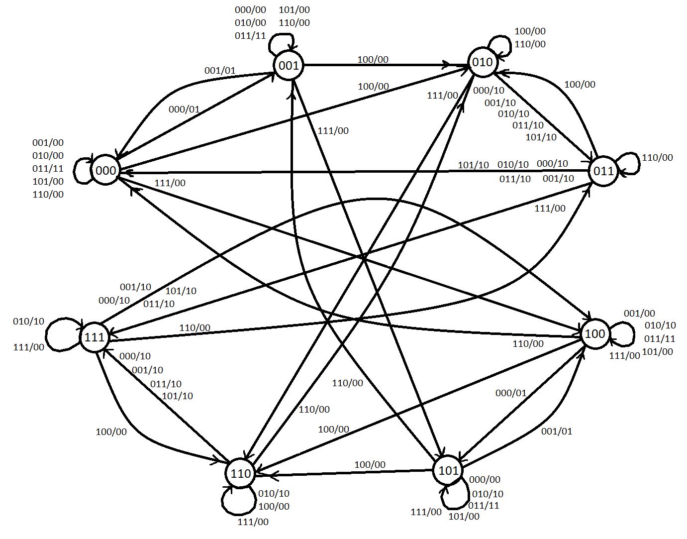

**Минимизация автомата**

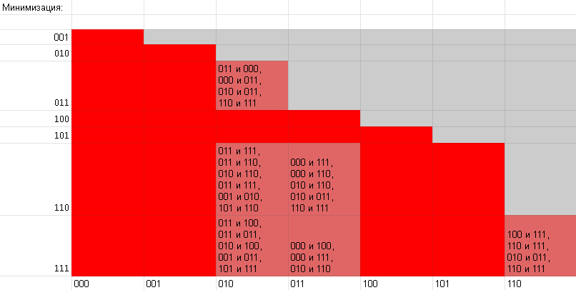

Полученный автомат уже минимизирован

**Создание структурного автомата**

Для структурного автомата были выбраны следующие элементы:

- 3 входных сигнала (X2, X1, X0)

- 2 выходных сигнала (Y1, Y0)

- 3 триггера: RS-триггер, D-триггер, T-триггер

Полученная таблица абстрактного автомата имеет следующий вид (разбита по блокам из-за невозможности вместить целиком):

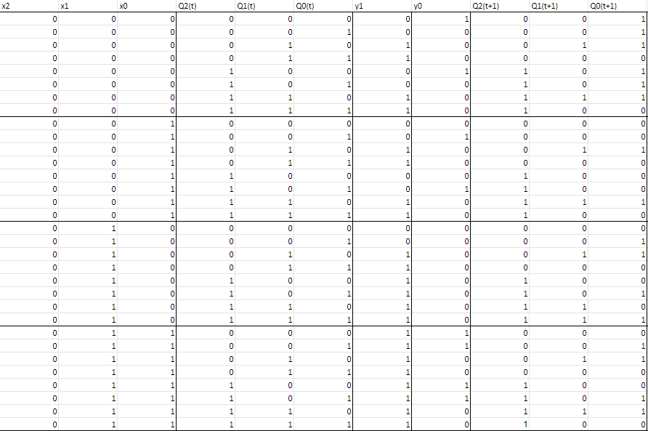

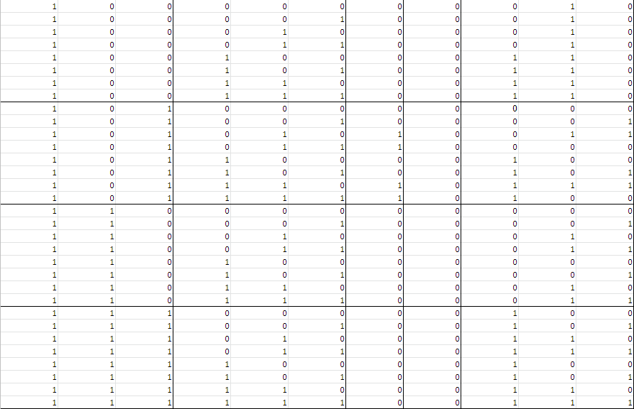

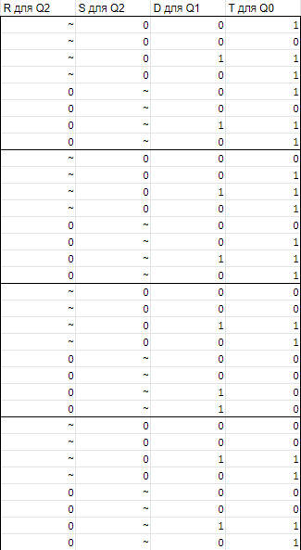

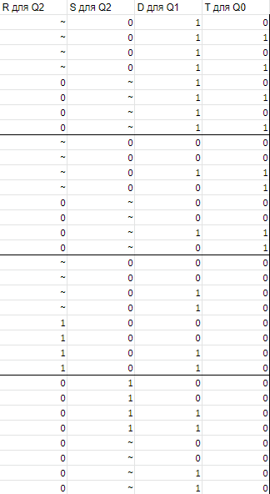

Составление МДНФ через карты Карно для данного автомата затруднительна, т.к. необходимо учитывать сразу 6 переменных: X2, X1, X0, Q2, Q1, Q0, - а значит, что необходимо работать в 6-ти мерном пространстве.

Нашей командой было найдено следующее решение – использовать компьютерную игру «Minecraft» для построения карт Карно в 6-ти мерном пространстве. Были использованы следующие обозначения: золотые блоки – единицы, темные блоки – нули, стекло – неопределенность. Синие блоки – X2, красные блоки – X1, фиолетовые блоки – X0, оранжевые блоки – Q2, коричневые блоки – Q0, темно-зеленые блоки – Q1.

Сами карты Карно выглядят следующим образом:

Карта Карно для Т-триггера

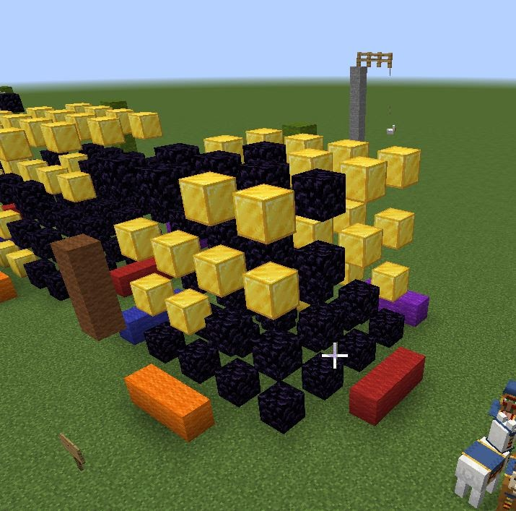

Карта Карно для D-триггера

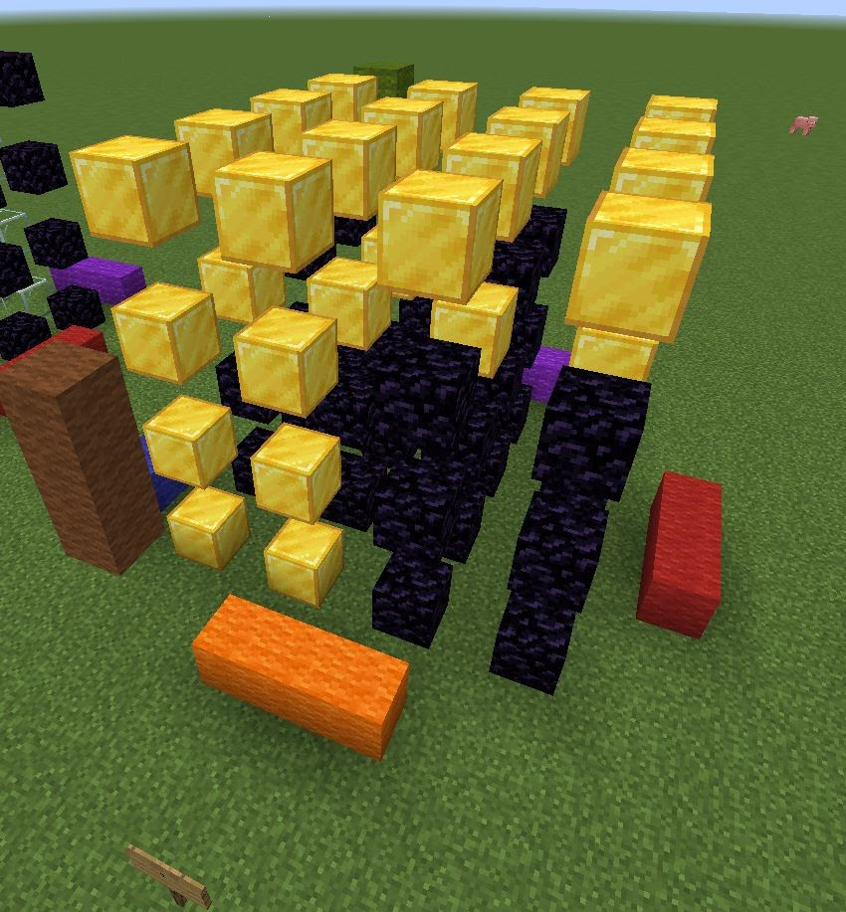

Карта Карно для Y0

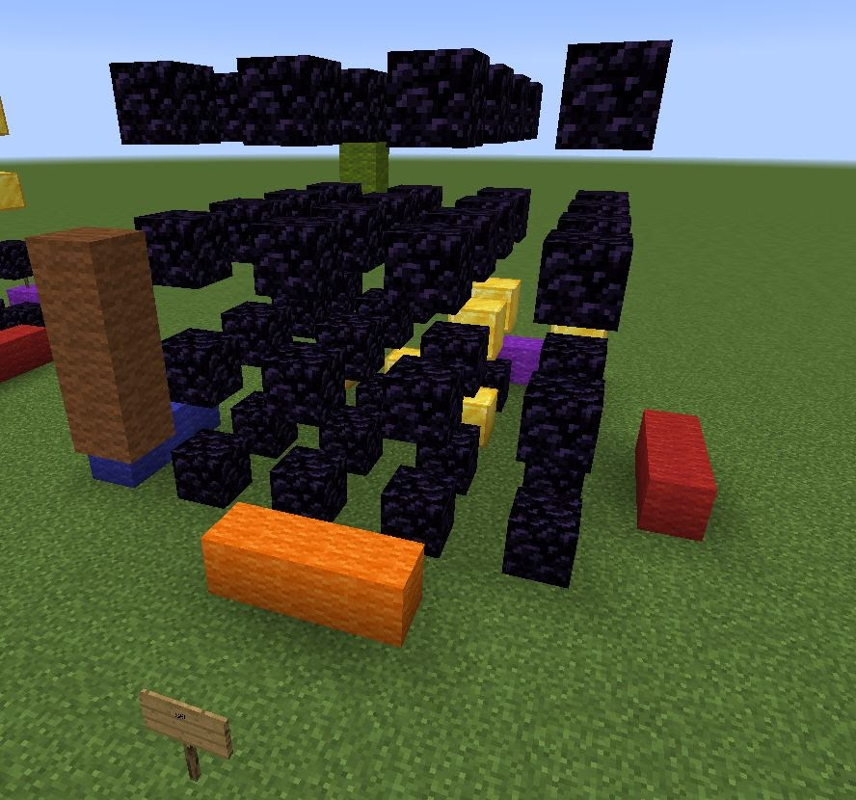

Карта Карно для Y1

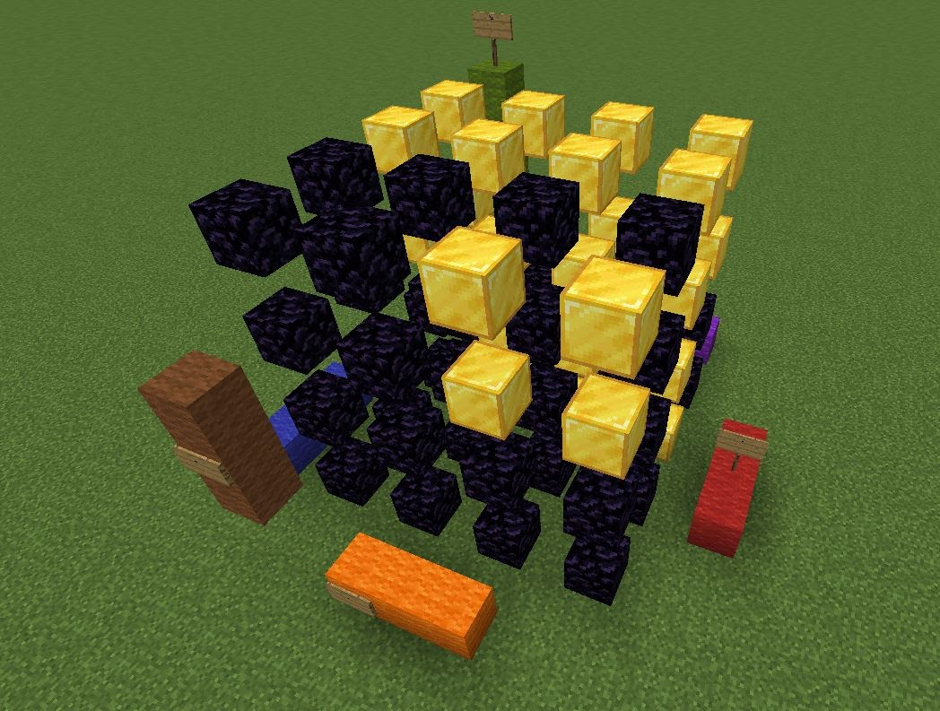

Карта Карно для R

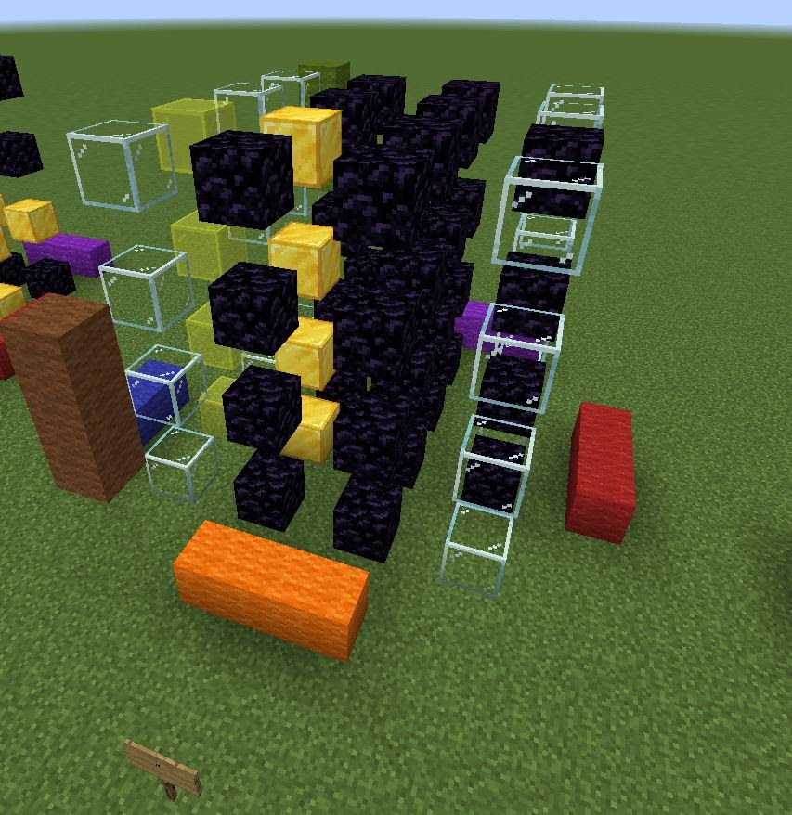

Карта Карно для S

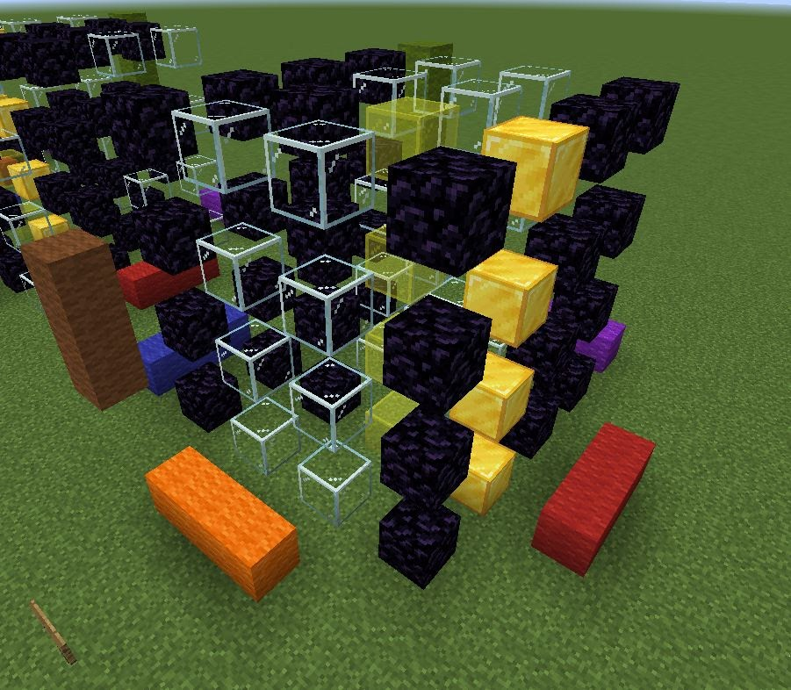

Собрав всё вместе, получив следующие формулы:

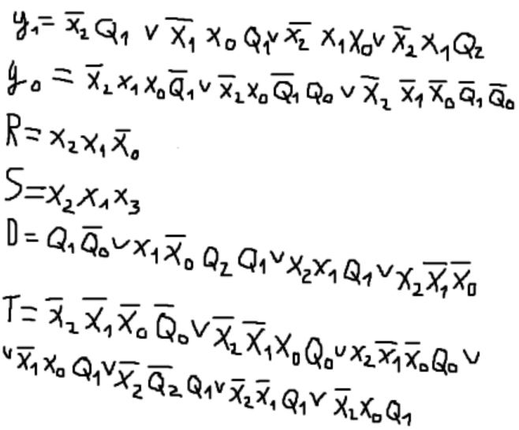

Структурная схема автомата имеет следующий вид:

